SKPF Avd 10 Malmös årsmöte 2023-03-08

Nu har vi haft vårt årsmöte, och det var 72 medlemmar som deltog.
Ordföranden Ulla-Britt Mattisson öppnade mötet och hälsade alla välkomna. Därefter hölls en parentation för de medlemmar som avlidit under det gångna året. Tlll orförande för mötet valdes Ingela Svensson som lotsade oss vidare i dagordningen. Budgeten godkändes och styrelsen beviljades ansvarsfrihet för det gångna året. Till ordförandepå två år valdes Ulla-Britt Mattisson. Till ordinarie styrelseledamot på två år valdes Lennart Sandgren.Till suppleanter på ett år valdes Anette Jönsson och Kenneth Hansson.

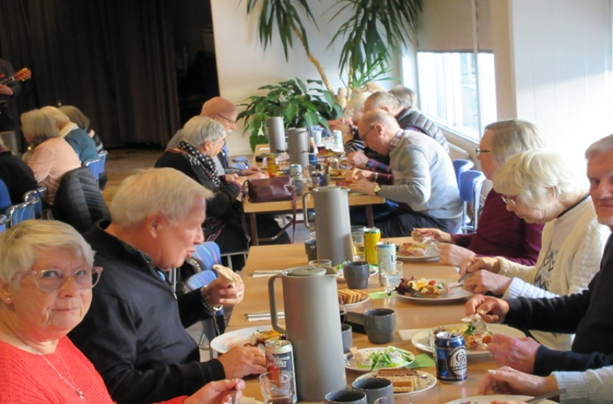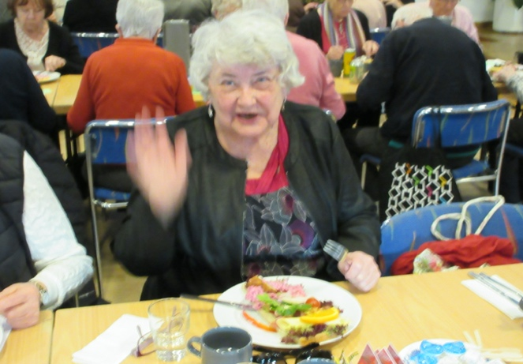
Inspirerande mötesdeltagare

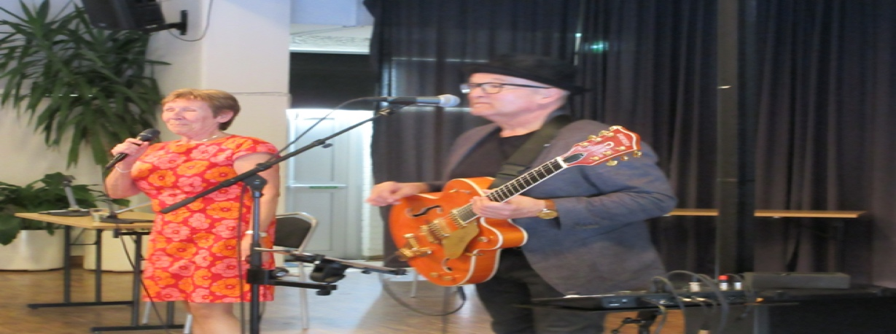
Trevlig underhållning av Gunilla och Stefan en nostalgitripp till 60-70-80 talet
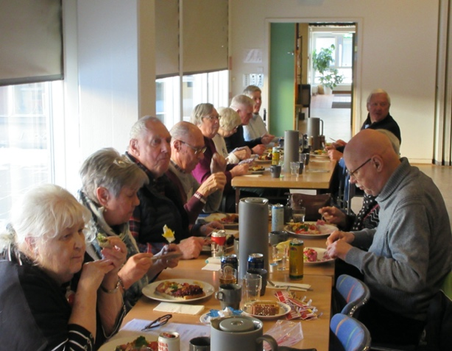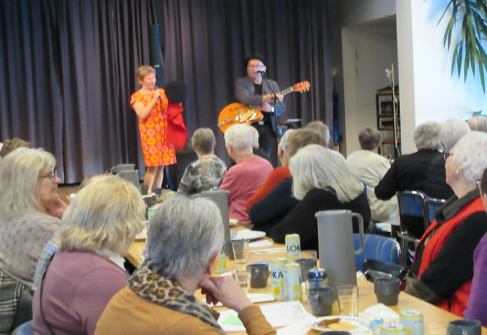
Mötet avslutades med en god landgång och kaffe och kaka

Ett stort tack till alla som gjorde att det blev en trevlig dag

